附件1 **南京审计大学校园二维码使用温馨提示**

校园一卡通升级实现线上支付功能，支持支付宝、微信、“完美校园”APP等平台消费端口接入。使用方式为“先绑卡再消费”。

**一、手机端绑卡**

手机端消费需用户先在支付宝、微信、“完美校园”APP等平台中进行绑卡操作后才能使用。

1. **“完美校园”APP端：**手机应用市场搜索“完美校园”或扫描下方二维码下载安装APP，并完成绑卡。

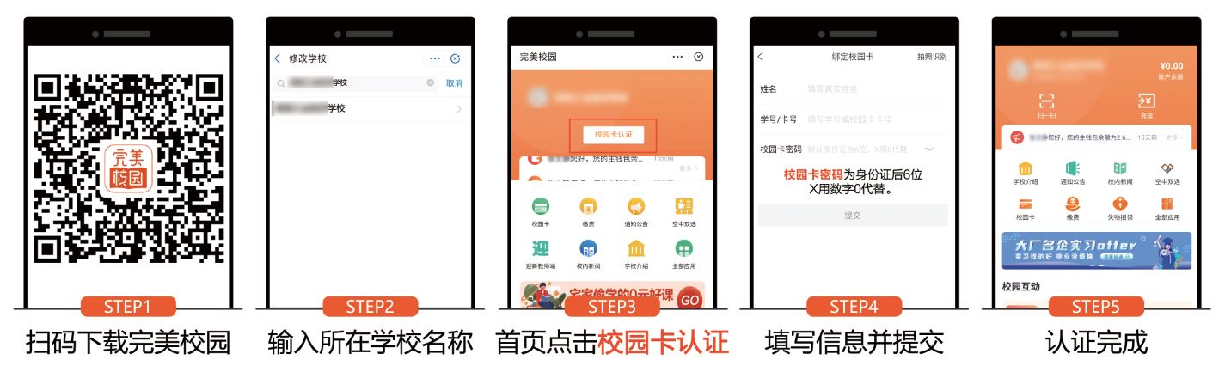

1. **支付宝端：**支付宝首页搜索“完美校园”或扫描下方二维码进入小程序并完成绑卡。

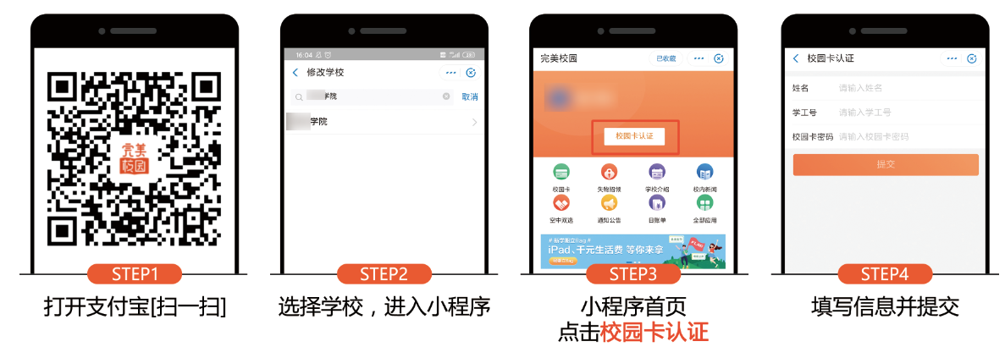

1. **微信端：**微信搜索或扫描下方二维码关注“完美校园”公众号并完成绑卡。

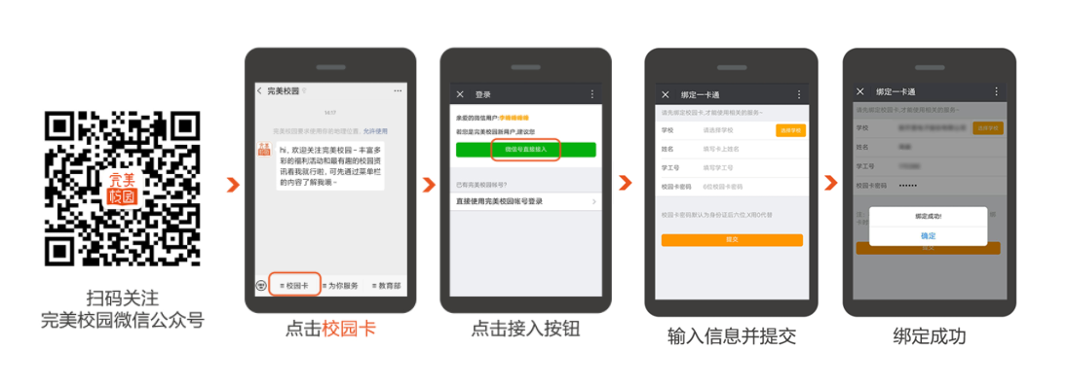

**提示：**账号为学号或工号，初始密码为身份证后六位，字母用数字“0”代替。

**二、手机端消费**

南京审计大学学校目前支持**支付宝**、**微信、完美校园APP**等多个平台多种消费方式，使用流程如下：

1. **支付宝、微信付款二维码消费**

完成绑定后，直接可以打开手机支付宝和微信的首页生成付款二维码即可在线付款，扣款金额为支付宝和微信的余额或绑定的银行卡金额，手机和消费终端脱机不可以使用。

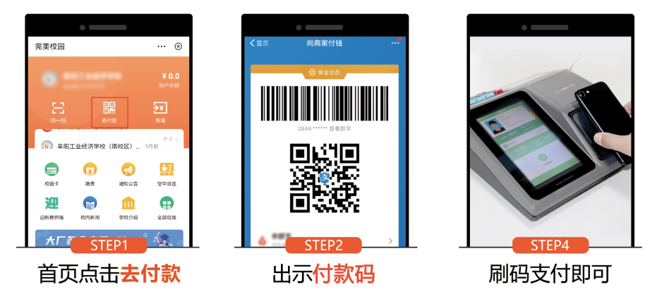

1. **虚拟卡二位码消费（学生暂不开通此功能）**

需要进入完美校园APP（或微信“南京审计大学财务服务”公众号），点击去付款生成虚拟支付二维码，虚拟卡码的背景为橘色，使用虚拟卡扫码消费，将扣除校园卡余额。

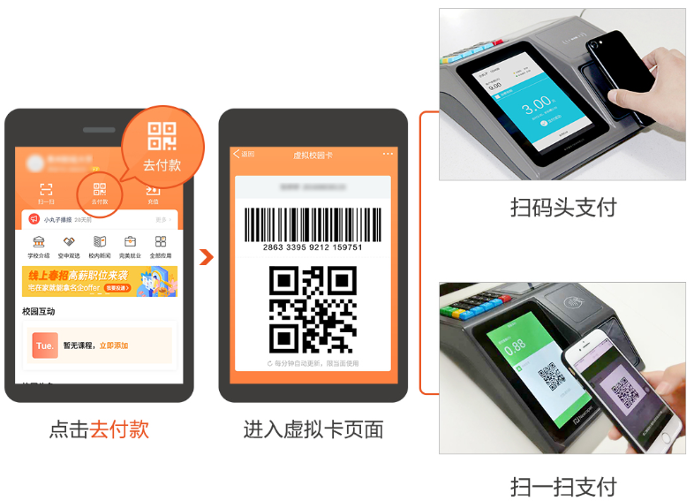

**提示：**【校园码】和【付款码】均需用户先进行绑卡操作。

**三、校园卡的充值**

可通过支付宝中的“完美校园”小程序、“完美校园”APP进行校园一卡通的账户充值。

**①支付宝小程序充值:**打开完美校园支付宝小程序，首页选择“充值”；可使用支付宝绑定的银行卡、余额等途径给校园卡充值。

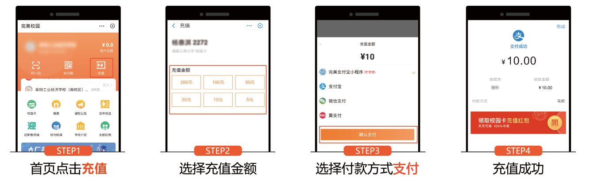

**②完美校园APP充值:**打开完美校园APP，首页选择“充值”；可使用支付宝、微信等途径给校园卡充值。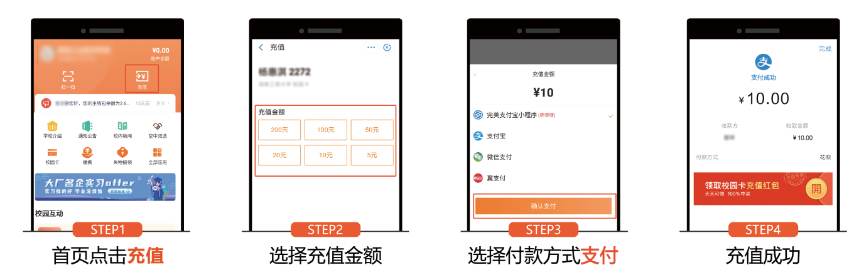

**四、电费缴费**

支持支付宝“完美校园”小程序、“完美校园”APP缴纳电费，具体点击【缴费】，选择用电支出、缴费房间、缴费金额等进行支付。

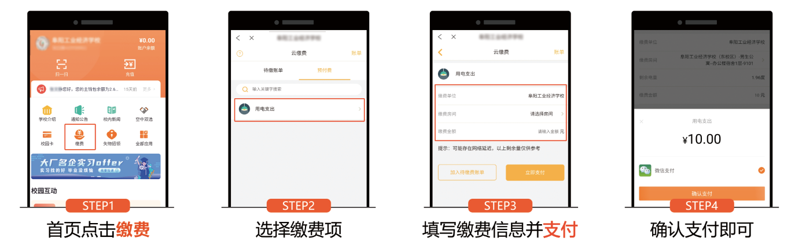

**五、水控消费**

支持支付宝“完美校园”小程序、“完美校园”APP进行淋浴消费，点击【全部应用】，找到【宿舍淋浴】，输入设备码绑定设备，开始使用，使用结束后关闭。可自主设置【消费时长】和【消费限额】。

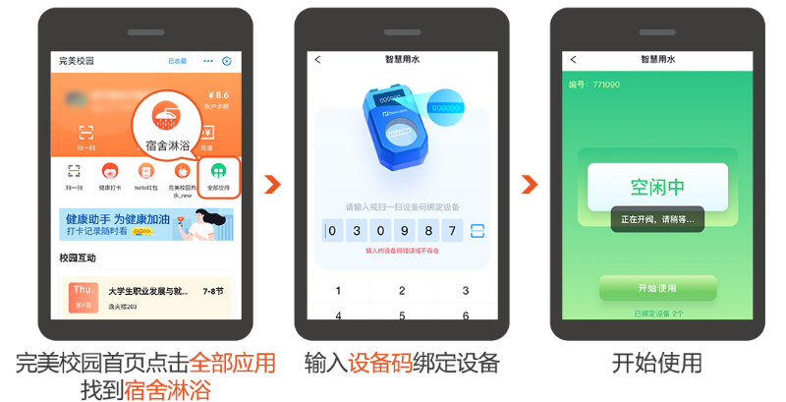

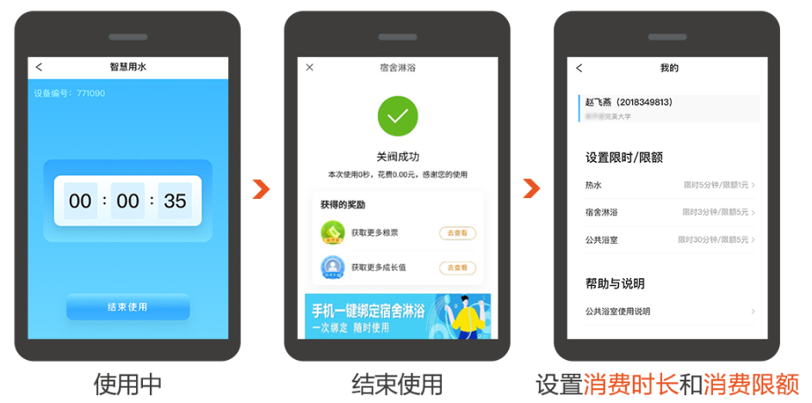

**六、其他使用**

**1. 其他功能：**微信、支付宝、“完美校园”APP均支持交易查询、余额查询、卡片挂失等功能，后续功能将逐步丰富和优化。

**2. 卡片解挂：**挂失后的校园卡如若重新找到，凭本人有效证件（身份证或学生证）到沁园食堂一卡通机房解挂即可。

**3. 限额修改：**默认卡片消费限额为50元/天，超过限额需输入密码方可消费。修改限额须凭本人有效证件（身份证或学生证）到沁园食堂一卡通机房办理。

**4. 问题解答：**上述使用过程中如遇到任何问题，可通过微信、支付宝、“完美校园”APP中进行反馈或到沁园食堂一卡通机房咨询解决。